万能打印模块使用说明书

配置源程序

发布与运行
（1）启动Eclipse。
（2）选择“文件”/“导入”菜单项，展开“常规”节点，选择“现有项目到工作空间中”子节点，如图1.1所示。
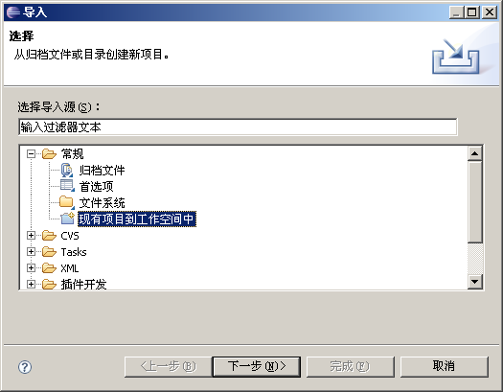
图1.1 “导入”窗口
（3）单击【下一步】按钮，单击【浏览】按钮，选择程序所在目录，然后勾选“将项目复制到工作空间中”复选框，如图1.2所示。
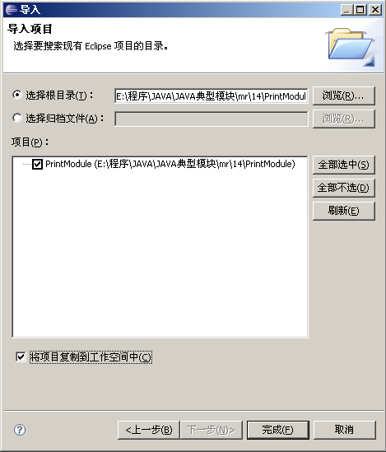
图1.2 “导入”窗口
（4）单击【完成】按钮。
（5）在导入工程的src文件中，找到主类PrintFrame.java，在该类上单击鼠标右键，选择“运行方式”/“Java应用程序”项，如图1.5所示，完成程序配置。
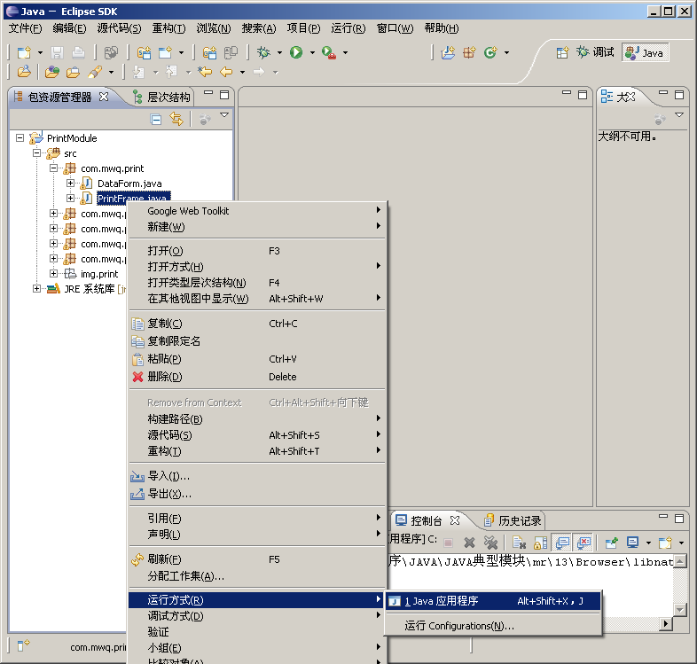
图1.5 选择菜单项

使用说明

操作流程
在运行本实例前，请在F盘根目录下创建bar.png、min.png、pie.png三个文件。
运行程序后，打开程序主界面，如图1.6所示，窗口左侧为打印预览区，窗口右侧为打印设置区。本程序主要包含基本设置、页码设置、缩放与对齐设置、水印设置、背景设置和打印设置。
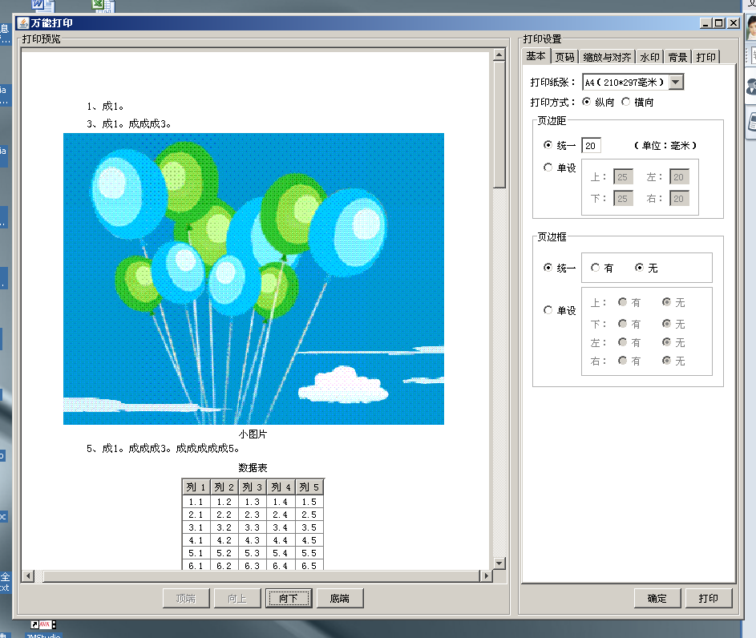
图1.6 程序主界面
- 基本设置
基本设置主要实现了对纸张的尺寸，具体的打印方式，以及页边距和页边框的相关信息的设置，如图1.7所示。
- 页码设置
页码设置主要实现了是否打印页码，如果打印页码则可以设置打印位置、对齐方式和输出样式的相关信息的设置，如图1.8所示。
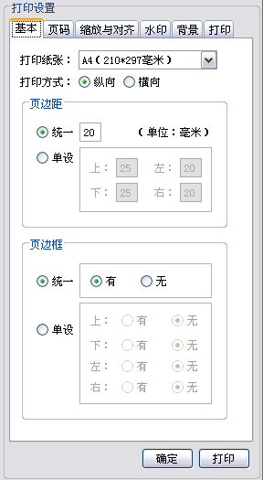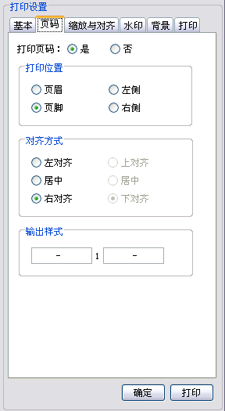
图1.7 基本设置选项卡 图1.8 页码设置选项卡
- 缩放与对齐设置
缩放与对齐设置主要实现了对图片的缩放和对齐等相关信息的设置，如图1.9所示。
- 水印设置
水印设置主要实现了对水印的颜色、角度、位置及浓度等信息的设置，如图1.10所示。
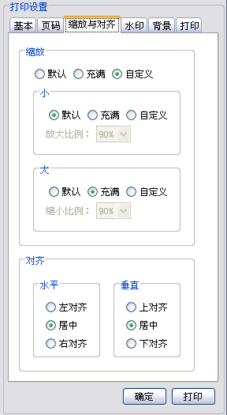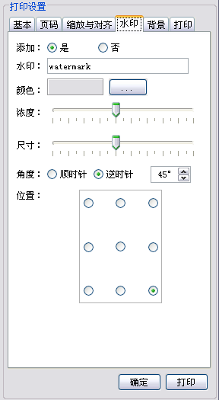
图1.9 缩放与对齐设置选项卡 图1.10 水印设置选项卡
- 背景设置
背景设置主要实现了为页面添加背景图片，并可设置图片的浓度及位置，如图1.11所示。
- 打印设置
打印设置主要实现了设置打印份数、打印模式和打印顺序，如图1.12所示。
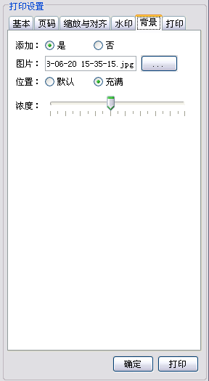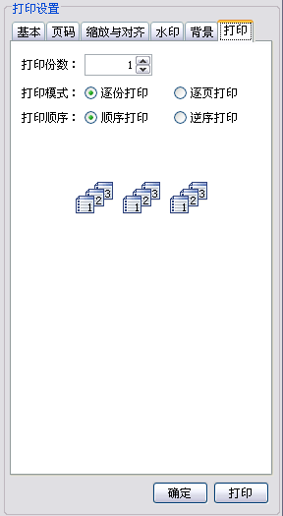
图1.11 背景设置选项卡 图1.12 打印设置选项卡
设置完后，单击“确定”按钮，可在左侧预览区中看见效果，然后单击“打印”按钮即可。

